目 录
1.设备说明 3
1.1设备用途 3
1.2测量原理 3
1.3设备的组成 4
1.4主要技术参数 7
1.5使用环境要求 9
1.6设备配套清单 10
2.设备安装 11
2.1测径仪进厂前的准备 11
2.2测量车的安装 12
2.3电源、电器及通信线缆的敷设 12
2.4主控机柜 12
2.5 现场LED显示屏的挂装 13
2.6鼓风机的安装 13
3.设备调试 13
3.1调试前的准备工作 13
3.2通电检查 13
3.3静态调试（离线） 14
3.4动态调试（在线） 14
3.5上线测量 15
3.6报警 15
4圆钢操作说明 16
4.1运行程序，点击桌面圆钢程序图标 16
4.2 产品型号配置 18
4.3产品型号选择 25
4.4开始测量与停止测量 26
4.5大屏开关 26
4.6 历史查询 27
4.7 报警开关 31
4.8 退出软件 31
5 设备操作规程 32
5.1开机 32
5.2打开测量软件 32
5.3产品参数的设定、读取和保存 32
5.4系统校零 33
5.5测径仪开始测量状态 33
5.6 冷热系数的设定 33
5.7测径仪停止测量状态 34
5.8历史数据的查询 34
5.9关闭测量软件 34
5.10关机 34
6.安全操作及日常维护 35
6.1总则 35
6.2供风设备的操作和维护 36
6.3视窗镜片的维护 36
6.4测量偏差校验 37
7.设备常见故障及排除方法 38

1.设备说明

1.1设备用途
LPBJ150.12棒材测径仪（以下简称测径仪）是非接触在线检测设备，主要用于冶金业棒材外径在线检测。本设备测量的数据客观，实时性好，测量结果保存完整，适用于生产线的质量监测、跟踪和生产工艺分析。

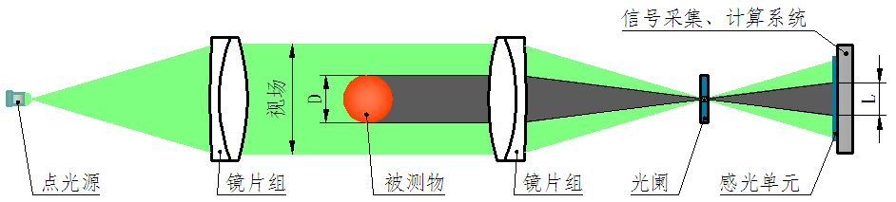
1.2测量原理
图1.1 测量原理示意图
测径仪是集光学、机械、电子和计算机技术一体化的测量设备。它采用光学投影和CCD测量原理，对轧制中的被测物轮廓尺寸做出定量检测。
测径仪的每组测头均由光源、光路系统、感光单元和信号采集及计算系统等部分组成。光源使用特种LED，光路系统采用平行光管的准直平行光光学结构，感光单元采用高频率和高分辨率的线阵CCD。光源通过光路系统形成平行光束，平行光束包容的视场即为测量范围。被测物体从该范围内穿过时在CCD感光面上形成影像，通过相应的计算，得出被测物体轮廓尺寸。

1.3设备的组成
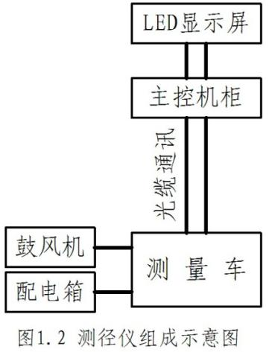
蓝鹏测径仪的标准配置主要包括测量车（测径仪本体）、主控机柜、配电箱、LED显示屏、高压鼓风机及空气过滤装置五部分。
基本测量功能在测量车内完成，测量车与上位计算机间采用标准工业接口通信和光纤传输方式，检测的数据分别在主控计算机的显示器和现场大LED屏上显示。

1.3.1测量车
测量车LPBJ150.12内装有12组测头，另一台测量车内装有9组测头每组测头由平行光发射单元和光电子接收单元构成。发射单元内含特种LED光源，接收单元即数据采集处理系统。测得的数据经光纤通信传输到上位计算机。
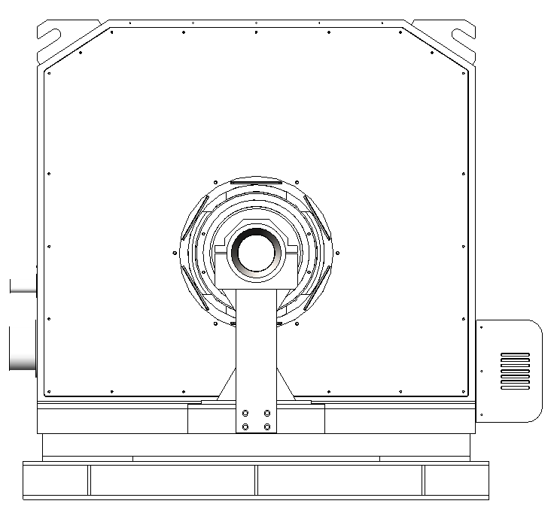
测量车通过管路与高压鼓风机联接，高压鼓风机持续向测量车输送洁净的冷风，这样既保证测量车内的光电元件处于有效的工作温度下也将轧线上的水雾和氧化皮等灰尘阻挡在测量车外。
图1.3 测量车

注意：测量车上线工作时鼓风机不得停机！如果测量车长时间未上线且鼓风机未开，在测量车上线前应清理测量车内灰尘并擦拭镜头的视窗镜片！

1.3.2主控机柜
主控机柜内装控制和辅助电路以及终端机，主要完成整机供电控制、信号转接以及数据的处理、显示等。
图1.4 主控机柜
终端机：是指置于主控机柜上层的工控机。主要完成数据的采集、处理、显示、存储以及数据的后期查询、统计、分析等，另外还进行实时的系统控制、图形显示、各种报警信号的协调处理等。
电器箱：置于主控机柜的下层，装有供电控制及信号辅助处理电路，负责整套测径仪的供电控制和信号的转接。
前面板：主控机柜前面板是设备工作方式的操作面板。前面板上共有2个按钮：“工作开（绿）”和“工作关（红）”。
按下“工作开”按钮，按钮灯（绿）亮，测量车进入工作状态；按下“工作关”按钮，按钮灯（红）亮，测量车都进入停机状态。
后面板：主控机柜后面是设备的各种线缆的连接端，包括动力线缆（进、出）、电信号线缆、光信号线缆。

1.3.3 LED显示屏
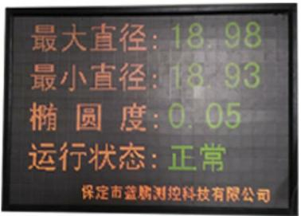
LED显示屏主要用于测量数据的生产现场显示，一般悬挂在生产现场的开阔位置，便于现场操作人员随时观察轧材的外形尺寸。LED显示屏的显示内容为主要测量数据和设备运行状态，如：圆形截面轧材的最大直径、最小直径、椭圆度；带肋钢筋轧材的基圆、纵肋高、横肋高。运行状态包括正常、超温、超差和超温超差4项，可及时提醒现场操作人员设备的异常情况。显示屏的刷新频率每秒1或3次（可按用户要求调整）。

1.3.4电馈线
电路部分：由供电部分和信号部分实现系统的外部电路连接。
供电部分的连接，是由现场预留的动力电缆（交流照明电）分别提供给主控机柜和现场LED显示屏；主控机柜的电源输出连接到测量车。信号部分的连接，是在主控机柜与测量车之间以及主控机柜与现场LED显示屏之间进行的。主控柜与测量车之间通过光缆连接，主控柜与现场LED显示屏之间通过电缆连接。

1.3.5高压鼓风机及空气过滤装置
高压鼓风机是保障测径仪正常连续运行的重要辅件，测量车在线工作时鼓风机不准停机。它的主要作用是向测量车持续送风从而实现对测量车内的光电元件冷却和阻止水雾、灰尘进入测量车内。
空气过滤装置安装在鼓风机的进风口，阻止灰尘进入鼓风机和测量车内。空气过滤装置的滤芯需要时常清理和及时更换。一般两周清理一次，半年更换新滤芯。清理和更换周期与现场环境有关，用户可根据车间环境自行调整。

1.4主要技术参数

1.4.1 测量范围：
φ0.00～150.00 （mm）

1.4.2 允许偏差：
测量圆钢： ≤ ±0.02 （mm）

1.4.3 重复性：
≤±0.02 （mm）

1.4.4 测量频率：
1000Hz

1.4.5 显示内容：
实时显示测量数据、曲线以及缺陷，显示响应时间小于0.2秒。
显示器：同一时刻被测物8个方向的外轮廓尺寸、最大值、最小值、平均值、椭圆度和截面图，尺寸波动趋势图，缺陷分析图。
现场LED显示屏：同一时刻测量数据的最大值、最小值、椭圆度等内容。显示频率1～3次/秒。

1.4.6 报警功能：
当测量数据和测量车温度超出设定范围后，声、光同时报警（超差和超温）。

1.4.7 缺陷判断功能
可对轧材常见缺陷如：耳子、错辊、缺肉等缺陷类型进行判断。

1.4.8 数据存储功能
可存储、查询测量数据。测量数据存入数据库，方便用户提取、分析、统计等。

1.4.9 数据传输功能
系统预留2个TCP/IP接口，用户可通过接口直接访问数据库，或外接电脑查看测量数据。

1.4.10 通信协议：
TCP/IP

1.4.11 设备功耗：
测量车+LED显示屏： ≤1.1 kW
工控机： ≤300 W
高压鼓风机： 4.0 kW

1.5使用环境要求

1.5.1电源电压（V）：
AC220±15% 50Hz、AC380±15% 50Hz

1.5.2环境温度（℃）：
测量车、LED显示屏：0～45（无冻结）；
控制柜：0～35（无冻结）

1.5.3环境湿度(％)：
≤ 80 (不结露)

1.6设备配套清单

1.6.1设备的配置
序号 | 名 称 | 规格型号 | 单位 | 数量 | 备注
1 | 测径仪 | LPB150.12 | 台 | 2
2 | 主控机柜 | 6080 | 套 | 1
 | 工控机 | LPC-610H | 台 | 1
 | 液晶显示器 | 22" | 台 | 1
3 | 交流稳压电源 | JJW-2KVA | 台 | 1 | JJW-2kVA
4 | LED显示屏 | 2500*1200 | 台 | 1
5 | 配电箱 | 3050 | 台 | 4
6 | 光缆通讯设备 | 1000M | 套 | 4
7 | 电源电缆 |  | 批 | 2
8 | 声光报警装置 | LTA-250 | 套 | 2
9 | 高压离心风机 | 9-19-5A 7.5KW | 台 | 2
10 | 空气过滤装置 | 3250 | 套 | 2
11 | 进风管及接头 | φ150 | 个 | 2

1.6.2专用工具清单
序号 | 名 称 | 规格型号 | 单位 | 数量 | 备注
1 | 标准量块 | φ10、40、60、100 | 套 | 4 | 测量校准
2 | 校准支杆 | BJ150 | 件 | 2 | 测量校准
3 | 专用视窗擦拭布 |  | 片 | 200

1.6.3易损件清单
序号 | 名 称 | 规格型号 | 单位 | 数量 | 备注
1 | 进出钢导槽 | BJ150 | 片 | 2
2 | 空气过滤器滤芯 | 3250 | 套 | 2
3 | 送风盘管 | φ150×5000mm | 根 | 2 | 每根5米

2.设备安装

2.1测径仪进厂前的准备
根据预先指定的现场位置，按照《测径仪布置图》和《测径仪基础图》的要求铺设基础。注意基础面的平整和稳定。基础到轧线中心高度等指标均符合设计要求，供电、水管道接口均已就绪。测径仪用户可通知蓝鹏测控科技有限公司进行测径仪现场安装。

2.2测量车的安装
将测量车上线并作水平、垂直位置调整。先保证测量面与轧线垂直，然后将进出过钢套中心与轧线导槽中心对正。调整完成将测径仪用螺栓固定牢固。

2.3电源、电器及通信线缆的敷设
测径仪系统的线缆请按图敷设，见设备安装图《测径仪现场布线图》。
供电部分：由控制室预留的动力电源提供给主控机柜，输入到主控机柜的电源必须先经过交流净化稳压电源，然后再由主控机柜转接到测量车和LED显示屏。高压离心通风机的动力电就近连接。
信号部分：主控机柜与测量车之间采用TCP/IP协议光缆连接（使用一对，备用一对）。主控机柜与现场LED显示屏之间采用TCP/IP协议光缆连接（使用一对，备用一对）。
注意：所有电器连接线均需穿金属管，连好保护接地线。光纤通信线虽已有加强护套但仍应注意避免意外损伤。测量车与配电箱金属管之间的线路应穿橡胶管并通过拖链以免测量车上下线时损坏线路。

2.4主控机柜
确认现场预留的动力电源（交流照明电）电压符合要求，即可将电源引线接至交流净化稳压电源。
按照用户要求将主控机柜摆放到位，将交流净化稳压电源以及测量车、现场LED显示屏的转接线缆连接到主控机柜后面板的插孔上。

2.5 现场LED显示屏的挂装
将现场LED显示屏按现场实际条件和需要挂装到适当位置。将从主控机柜引来信号线和现场电源线接通。

2.6鼓风机的安装
将鼓风机安放在鼓风机基础上，出风口朝向测量车的进风口，地脚螺栓紧固牢固。再将空气过滤装置用螺栓固定在鼓风机的进风口上，装入滤芯。给风机接上380V动力电试车，调整好风机叶轮的旋向。最后把风机的出风口与测量车的进风口用软管接通，软管的长度以测量车上线后正好伸直为宜，用管卡将软管两端固定后风机安装完毕。

3.设备调试

3.1调试前的准备工作
当上述安装步骤完成，进入设备调试阶段。

3.2通电检查
★ 开启交流净化稳压电源开关，检查电源电压输出是否正常，若电压正常可继续操作。
★ 工控机操作。打开工控机盖门，按下工控机电源开关，相应指示灯亮，经过一段时间后，系统进入工作状态。
★ 主控机柜操作：首先，按下“工作开”按钮，“工作”指示绿灯亮，测量车进入工作状态。

3.3静态调试（离线）
根据测量范围确定标准棒（标准量块）的直径：选择《技术协议》规定的标准棒。
注：标准棒是精度极高的量具（精度为0.002mm），特别注意不要将标准棒划伤，取时要戴软质（布、丝）手套。
将标准棒固定在校准支杆上；并将校准支杆从测径仪的出钢方向放入测量区进行校准。
方法：校准时，先启动软件进行参数设置，然后分别将标准棒放入测量车的测量区进行测量，并将测量数据与标准棒的标称值进行比照。
若比照的数据差值在规定的测量精度范围内，即可上线测量。详细操作见“校零系数”的使用。

3.4动态调试（在线）
当静态测量正常，并确认鼓风机工作正常和供水正常后，测量车上线并锁紧定位。测量车开机工作2小时后即可进行在线调试。
注意：在设备上线前必须保证鼓风机工作正常，否则不得上线！

3.5上线测量
选择样件：选择一个正在轧制中的轧材直径，分别对合格的轧材取样几段。截取样件时，应记录和保存其样件轧制时所对应的时间和测量值。对样件分别编号并用测量器具进行手工测量。
将样件测量的数据与测径仪记录数据进行比照，反复校验，当比照测量的数据在规定的精度范围内时，动态调试完毕。
其中轧材的热膨胀系数直接影响测量精度，需要用户提供。

3.6报警
超差报警：当测量数据超出设定阈值时主界面及LED显示屏上超差字符会变为红色。另外，超差指示红灯亮同时蜂鸣器声音报警。当设备出现超差报警后蜂鸣器将持续报警，以便提醒操作人员对轧线进行检查和处理；如偶尔超差后数据恢复正常不需检查轧线情况，可在软件界面将超差报警关闭后再重新打开。
超温报警：当测量车内温度高于设定值（50℃）时，超温指示红灯亮同时报警灯闪烁报警。

4圆钢操作说明

4.1运行程序，点击桌面圆钢程序图标
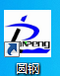
首先弹出登录用户界面，如下图。
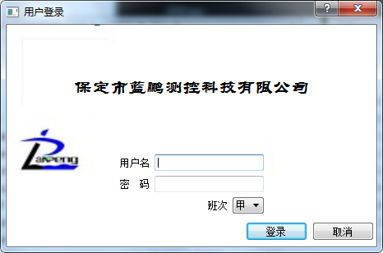
登录界面
在用户名编辑框中输入“1”；密码编辑框输入“1”。
点击“登录”，进入主界面，界面如下图。
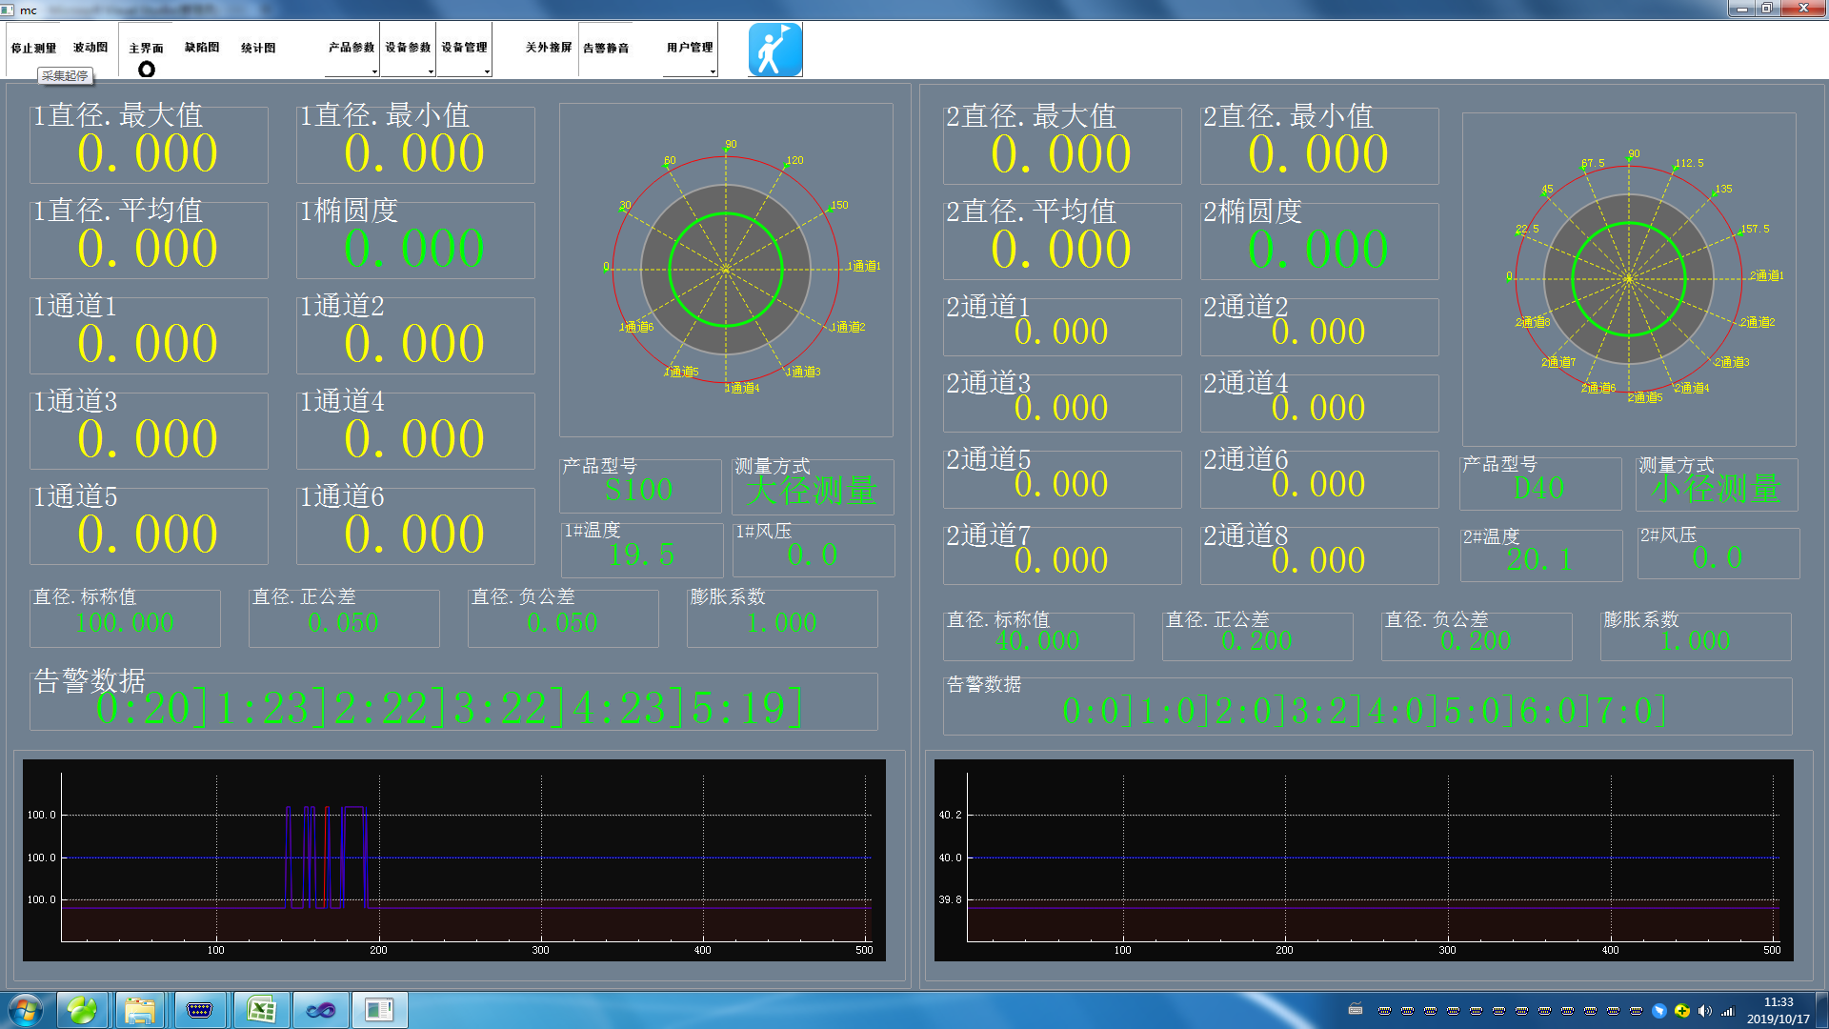

4.2 产品型号配置
需要录入钢种规格，点击 菜单栏“产品参数”按钮，在下拉菜单中选择“产品型号配置”选项。
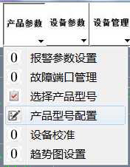
单击“产品型号配置”出现产品型号配置界面。
点击“产品型号配置”的左下角“+添加”按钮，弹出“产品型号配置”。 首先要选择“截面类型”，如下图。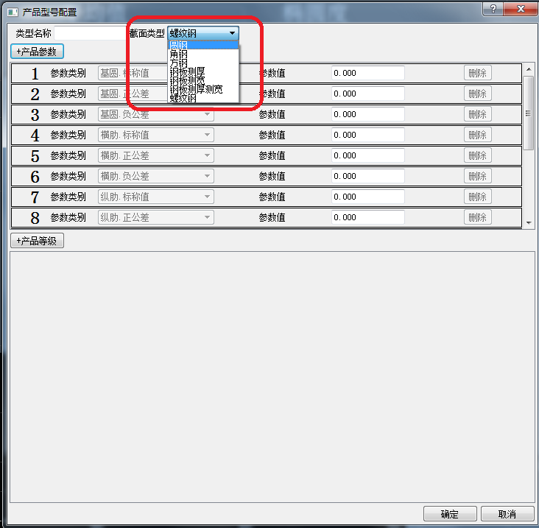
这里选择“圆钢”。选择完毕后，界面如下图。
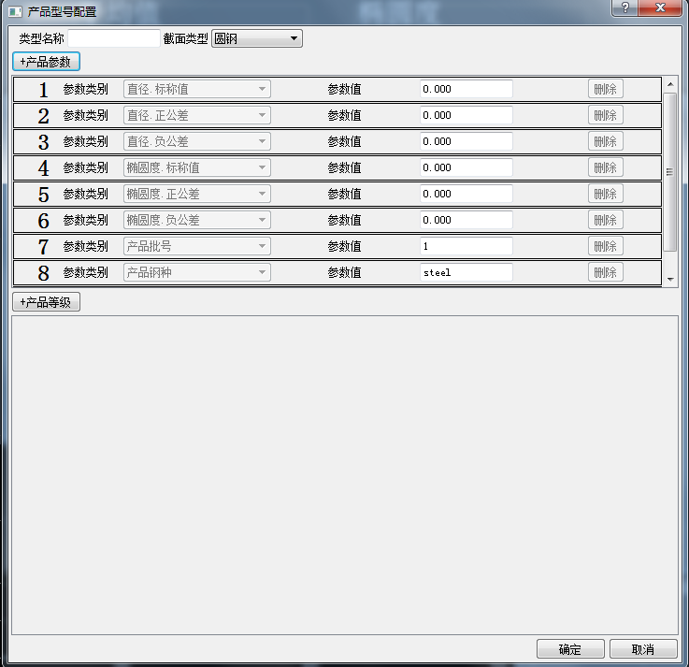

举例说明，如需要增加一个产品型号为“D20”的圆钢钢钢种，其规格如下：
直径标称值：20.0mm(以下不做特殊说明，所有单位默认为mm)，合格范围在19.9~20.2 。
椭圆度标称值0.05，合格范围0~0.05。
钢种为“steel”，批号为“1”。

具体操作如下
- 截面类型选择“圆钢”
- 在“类型名称”中输入测量钢种的名称代号，如“D20”
- 在参数类别“直径.标称值”中输入参数值20.0；
在参数类别“直径.正公差”中输入参数值0.2；
在参数类别“直径.负公差”中输入参数值0.1。
如图所示：
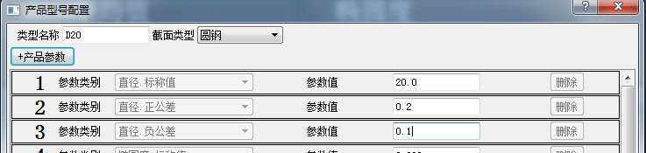
注： 正负公差值都是正数。
合格范围内最大值是：直径.标称值+直径.正公差
合格范围内最小值是：直径.标称值-直径.负公差
直径、椭圆度设置方法相同。
- 在参数类别“椭圆度.标称值”中输入参数值0.00；
在参数类别“椭圆度.正公差”中输入参数值0.05；
在参数类别“椭圆度.负公差”中输入参数值0.0。
如下图所示：
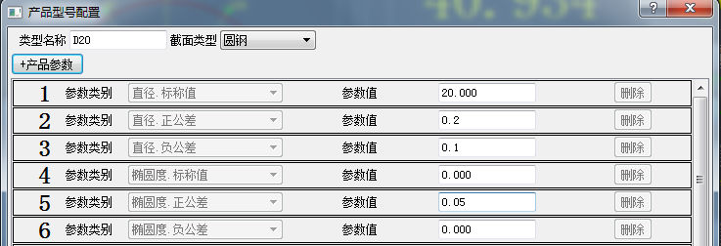
- 在参数类别“产品批号”输入参数值“1”。
- 在参数类别“产品钢种”输入参数值“steel”.
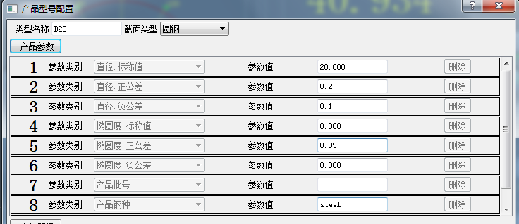
- 向下拖动滑块，在参数类别“测量方式”输入参数值“d”（圆钢小径测量固定填写为“d”, 圆钢大径测量固定填写为“s”,否则软件无法正常测量。）
以上为必填参数。如果需要加入可选参数，点击左上角的“+产品参数”，在新增的参数类别，点击，如下图所示：
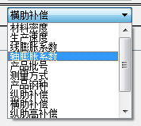
然后选择所需参数类别，点击后，所增参数类别就添加到配置中来。
- 在参数类别“轴膨胀系数”输入参数值膨胀系数。如果不增加此项，默认为“1”。
注：涉及采集钢温膨胀系数动态设定，可参附页。

设置完毕后，如下图所示：

注：“删除”是删除该项对应的参数类别。
- 操作完成后，点击右下角“确定”按钮，即可保存本型号的设置、并退出。重新返回到产品型号配置界面。
配置的型号已经显示在“产品型号配置”框内。

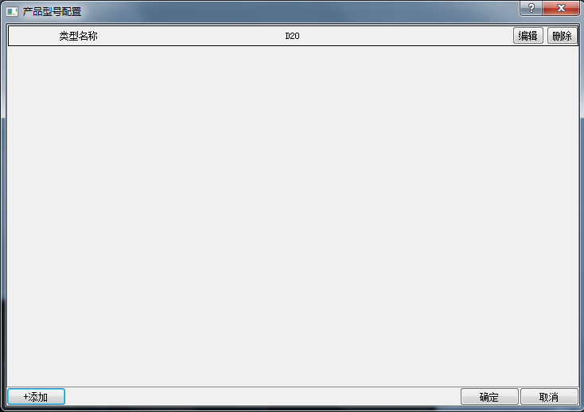

“删除”按钮，删除已有的对应行的产品型号。
“编辑”按钮，可以对已有的型号进行修改。
“+添加”按钮，继续增加产品型号。
“确定”保存操作并退出

4.3产品型号选择
主界面点击 “产品参数”按钮，在下拉菜单中选择“选择产品型号”选项。
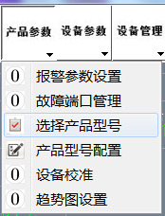
点击“选择产品型号”后，界面如图
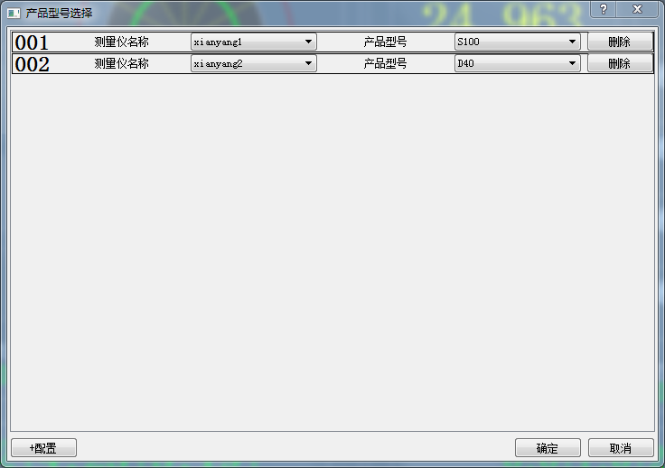
刚才配置的型号已经出现在选项里（新增型号时，点击“+配置”钮，使其刷新显现）。
因为本程序为一带二设备，所以，“测径仪名称”有两个选项。分别是“xianan1”和“xianan2”。其中产品型号分别对应各自的设备。
”
设置“xianan1”产品型号，点击第一行“产品型号”下拉箭头，选中要测量的型号，点击确定即可选中该规格的产品型号；
设置“xianan2”产品型号，点击第二行“产品型号”下拉箭头，选中要测量的型号，点击确定即可选中该规格的产品型号。
全部设备设置好后，可以通过“开始测量”使用。

4.4开始测量与停止测量
点击的“菜单栏”中的“开始测量”按钮，开始进行测量，测量数据显示在数据展示区域；同时，“开始测量”按钮变更为“停止测量”。
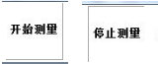
注：开始测量后，除了“产品参数”和“设备参数”不可用。

4.5大屏开关
设备支持一个LED屏（选配）。采用千兆网卡控制，可以与主机同步显示测量数据。通过此按钮可以控制外接屏是否显示。
在大屏“开”时，在软件中点击下图所示按钮，可以通过软件控制大屏开关。
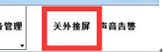

4.6 历史查询
主界面点击 “设备参数”按钮，在下拉菜单中选择“历史查询”选项。
查询第一台设备，在左下角选择设备名的“第一台设备”；
查询第二台设备，在左下角选择设备名的“第二台设备”；

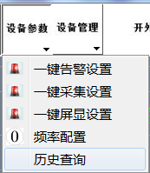
点击“历史查询”后，出现“历史记录查询窗口”
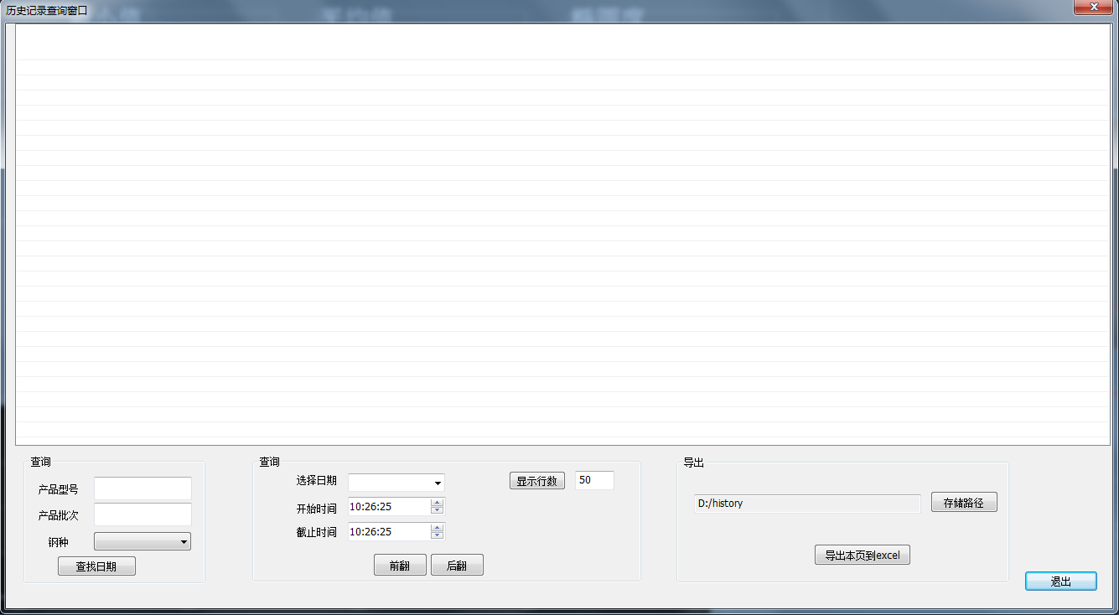

4.6.1 详细查询步骤
查询方式1：
- 输入产品批号：这里输入的是在“产品型号配置”时所写的“产品批号”，每一炉钢有着唯一的产品批号。
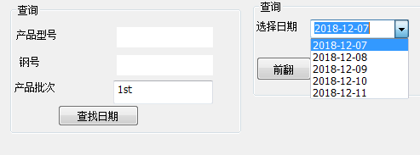
点击查找日期，会查询出测量这一批钢的所有的日期，在下拉菜单中显示。默认显示的是第一天。
- 在下拉框中选择日期，而后选择开始时间与截止时间，点击“后翻”进行查询。如果有满足条件的查询数据，该数据会以分屏的方式显示在“历史记录查询窗口”。
- 而后可以通过“前翻”、“后翻”进行翻页。
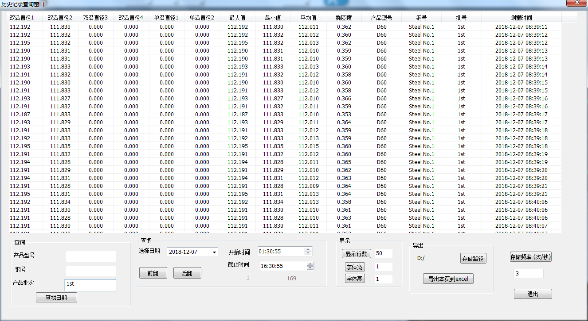

查询方式2：
忽略“产品型号”、“钢号”、“产品批次”三个输入框，直接在“选择日期”栏输入想要查询的日期，选择时间后即可查询，此时查询的是这一天内选择的时间段之间的所有数据，并分页显示。
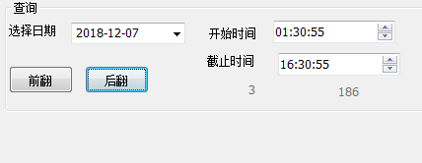

4.6.2数据导出

数据导出部分，点击“导出本页到excel”即可完成本页数据的导出，导出文件可由excel打开。
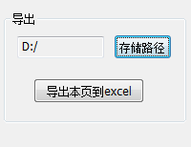

导出存储路径默认为D盘根目录，导出结构类似为” D:\2018-12-05\螺纹钢015220-18.csv”。其中，次级文件夹命名为查询数据的日期，文件命名为“钢种+开始时间-当前页码”。
存储路径可以由用户定义，点击存储路径按钮选择，如下图。变更的存储路径即时生效，且点击“导出本页到excel”按钮后该路径变更为默认路径。
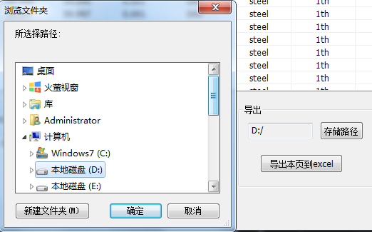

4.7 报警开关
如果测量值不在该产品型号配置范围内，则声光报警，提示产品超差。上超差，红灯亮；下超差黄灯亮。
当产生报警信号时，可以通过点击“声音告警”按键关闭声音报警，但不会影响报警灯指示。
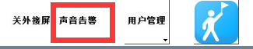

4.8 退出软件
退出软件时，需要先停止当前的测量状态，即点击“停止测量”保证软件不在接收数据。而后点击菜单栏“用户管理”下的“退出”条目，退出当前软件。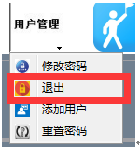
在测量状态时，“退出”无法点击,只有“停止测量”后，“退出”可用。

5 设备操作规程

5.1开机
◆确认交流稳压源接通电源。
◆打开交流稳压源，为控制柜供电。
◆按下主控机柜面板上“工作开”按钮，给测量车供电。
◆先打开控制柜门，再打开工控机的前端小门，按下电源开关，工控机开机。

5.2打开测量软件
双击工控机桌面上快捷方式图标，激活“蓝鹏圆钢测控系统”。

5.3产品参数的设定、读取和保存
进入测控系统主界面后，首先要设定即将轧制线、棒材的有关参数。
◆点击菜单“产品参数产品参数”，弹出“产品参数设定”对话框，根据实际情况，将测量所用参数填入对应文本框内，点击“确定”按钮，选择“更新”或“新增”模型即可。如果所填数据不符合上述条件，将弹出错误对话框，提示改正。
◆也可点击菜单“产品参数读取参数”，弹出“打开”对话框，选取以前存储在计算机里的对应的参数文件。
◆如果需要将当前的参数文件存储，点击菜单“产品参数保存参数”，弹出“另存为”对话框，输入文件名后存储即可。

5.4系统校零
◆将测量车移至下线检修位置。
◆选取不同规格的标准棒，并分别固定在校准支架上，从出钢方向放入测量区。
◆点击菜单“系统参数数据校零”或直接点击“校零”按钮，在弹出的对话框中将标准标准棒的直径值填入到“标称直径(mm)”中，点击“自动校零”，测量系统自动计算校零系数，校零完成后点击“确定”即可，把不同规格的标准棒的校零参数保存。

5.5测径仪开始测量状态
确认测量车上线且高压鼓风机已开启，点击“开始测量”按钮测量系统进行测量。测量状态下可以切换显示画面（主界面、波动图或缺陷分析图）。

5.6 冷热系数的设定
根据轧制温度和材质，设定本次测量的冷热系数。或根据轧材的材质填入轧材的热膨胀率。

5.7测径仪停止测量状态
点击“停止测量”按钮测量系统停止测量。

5.8历史数据的查询
点击菜单“记录文件打开文件”，弹出“打开”对话框，选择想要查询的数据文件，点击“打开”即可进行查询。查询完毕后，点击菜单“记录文件关闭文件”后方可再次进行查询或测量。

5.9关闭测量软件
单击 “退出”按钮或程序界面右上角的“×”按钮即可退出测控软件。

5.10关机
◆安全关闭计算机
◆按下控制柜面板上“工作关”按钮，给测量车断电
◆关闭交流稳压源

6.安全操作及日常维护
测径仪是精密的光学测量设备，使用前请详细阅读《使用说明书》，并按正确的方法操作和维护。

6.1总则
★测量车应远离水、雾、火及有毒气体，否则将不能正常工作。
★测量车内光学测头是经过特殊工艺调试的，非我公司维修人员不得擅动，以免对测量的准确性产生永久性损害。
★测量车内有高压电，除专业人员外不得随意打开，以免发生意外损害。
★工业控制计算机系统的应用软件，任何人不得随意改动、删除，否则会破坏系统的正常运行。
★因测量系统采用精密光学仪器，不得对测量车敲击，不得任意拆卸，不得将任何杂物放在测量车或主控机柜上。
★主控机柜电器箱内接有高压交流电源，不得随意打开，以免发生意外损害。
★工控机属专用终端，不得挪作它用。工控机要定期除尘，数据资料要定期备份，过期的数据文件要定期删除，严禁非工作软件拷入，以防病毒攻击。

6.2供风设备的操作和维护
蓝鹏测径仪的供风设备包括高压鼓风机和空气过滤装置两部分。
鼓风机要求有独立的供电系统和电源开关，安装时应调整好风机叶轮的旋向，保证接通电源后鼓风机正常工作。另外，只要测量车在线且轧线正在过钢，无论测量车是否在进行测量，鼓风机都不得停机。
空气过滤装置安装在鼓风机的进风口，阻止灰尘进入鼓风机和测量车内。空气过滤装置内置320×500空气滤芯一套，滤芯需要时常清理和及时更换。清理滤芯的步骤如下：1.先将鼓风机停机，打开滤芯的锁扣取出滤芯；2.手持滤芯的两端，一边使滤芯旋转一边将滤芯在地上轻轻地磕摔，把滤芯上的浮尘磕落到地上；3.用压缩空气喷嘴顺着滤芯沟槽的方向吹2至3遍，把未磕落的灰尘吹净；4.将滤芯装入空气过滤装置，压上锁扣。空气滤芯一般两周清理一次。
为保证鼓风机的供风量，当空气滤芯无法清理干净时应及时更换，一般半年更换一次。空气滤芯的清理和更换周期与现场环境有关，用户可根据车间环境自行调整。

6.3视窗镜片的维护
视窗镜片是保护光学镜头免受污染和损伤的光学平镜片，它的污染和破损会直接影响光学系统的测量结果。视窗镜片一般在受到轻微污染（指镜片上有少量均匀的灰尘）的情况下，并不影响测径仪显示正常数据。所以，在测径仪正常工作期间要定期对镜片进行检查和擦拭，不要等到测径仪测量数据不准确时再对镜片进行维护。
根据现场环境的清洁程度，在测径仪运行正常情况下应该每2～3周对视窗镜片进行一次检查和维护。检查和维护应在测量车的检修位置进行，具体操作如下：1.拆下密封环上的蝶形螺母，拿掉密封环；2.观察视窗镜片的污损情况，如果所有镜片都无污损，可直接装上密封环继续测量；3.如果镜片上有灰尘等污物，则用镜片擦拭专用的软布或软纸将镜片擦拭干净；4. 如果发现视窗镜片有严重灼伤或划伤可能影响正常测量，应立即更换新镜片。5.镜片维护完成后，装上密封环，测量车可上线进行测量。
注：视窗镜片是经过特殊高温处理和光学加工的光学镜片，不得随意用其它玻璃替换，以免影响正常测量。

6.4测量偏差校验
测量偏差校验是需经常进行的一项工作。尤其是在更换不同直径的轧材或设备检修之后，定期或不定期进行。生产过程中，轧制不同规格的棒材建议用相应规格范围的标准棒进行校验。
将装有标准棒的校准支架从出钢方向插入测径仪的测量区，注意校准支架的端面与测径仪贴紧以保证标准棒不倾斜。在测量软件中点击“系统参数—＞数据校零”或“校零”按钮；在弹出的对话框中将标准棒的直径填入到“标称直径（mm）”中，点击“自动校零”，测量系统自动计算校零系数，校零后点击“确定”即可。在生产过程中，每换一个型号需用相应标准棒进行校正。

7.设备常见故障及排除方法
★ 点击 “开始测量”按钮时提示“初始化失败！”无法进行测量。
◆ 检查控制柜面板“工作”指示灯（绿）是否点亮；
◆ 最小化软件窗口，查看任务栏中是否有两个或两个以上测量软件正运行。如果有，关闭其它测量软件。
★ 被测物通过测量区时，测量软件界面上无数据显示。
◆ 点击“开始测量”按钮，开启测径仪为测量状态；
◆ 检查控制柜面板“工作”指示灯（绿）是否点亮；
如果未点亮，按下控制柜面板“工作开”按钮，退出软件，重新进入；
◆ 查看测量车内测头发射单元是否有绿光射出。如果没有，说明末对测量车供电，检查线路恢复对测量车的正常供电。
◆如果以上检查未发现问题查看通讯系统是否正常，“信号”光纤插头、网线插头是否接触良好。（光纤收发器正常工作时是6个指示灯同时亮，中间两个闪烁）如果只有4个或5个灯亮则说明光纤或网线有断路。当通讯还未连接上时可以通过“开始运行”检测，在运行框中输入ping 192.168.0.233 –t来检测通讯是否正常。
★ 测量数据不准确
◆ 产品参数设定是否正确？
◆ 系统校零是否正确？
正常的系统校零值＜0.1，所以当校零值偏大或偏小很多时，测量车需要重新校零。
◆ 视窗镜片是否洁净？
◆ 测量区是否有异物？

